**Sample 0: Synapse简介**

1 配置文件内容

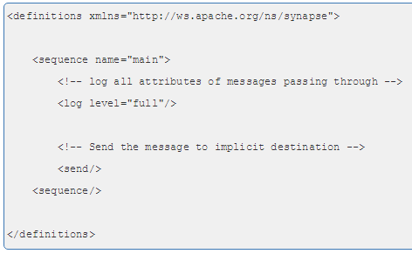

2 Sample0的目的

介绍Synapse，说明如何将Synape配置为日志，并传递消息。

3 前期准备

（1）在Sample Axis2 server中部署SimpleStockQuoteService并启动Axis2。（2）使用编号为0的配置文件启动Synapse（编号为0的配置文件位于：repository/conf/sample/synapse_sample_0.xml）

4 执行客户端

（1）智能客户端模式

使用命令（Sample0-1）在智能客户端模式下执行客户端：

命令行（Sample0-1）：

ant stockquote -Daddurl=http://localhost:9000/services/SimpleStockQuoteService -Dtrpurl=http://localhost:8280/

该条命令行是将<http://localhost:8280/>中的消息发送给显式地址<http://localhost:9000/services/SimpleStockQuoteService>

在客户端的控制台能看见如下类似的内容：

执行结果：



（2）代理客户端模式

按照以下方式执行Sample Axis2客户端，以在代理模式中运行它。执行命令行（Sample0-2）：

命令行（Sample0-2）：

ant stockquote -Daddurl=http://localhost:9000/services/SimpleStockQuoteService -Dprxurl=http://localhost:8280/

运行该条命令将看到与之前形同的。但是，这一次客户端使用Synapse作为HTTP代理将消息发送到Axis2服务器。